BERITA ACARA SEMINAR HASIL TUGAS AKHIR

Nama |  | : | *Nama Mahasiswa
NIM |  | : | *NIM Mahasiswa
Program Studi |  | : | D-III Keuangan
Judul Tugas Akhir |  | : | *Judul tugas akhir
Hari/Tanggal/ Jam |  | : | *Jam pelaksanaan seminar hasil

Hasil Seminar Tugas Akhir
Komponen yang di nilai | Pembimbing | Penguji
1. Materi (dari 0 s/d 30)
2. Kemampuan Menjawab dan Kemampuan Penyajian (dari 0 s/d 30)
3. Sistematika dan Format Penulisan (dari 0 s/d 30)
4. Penampilan dan sikap (dari 0 s/d 10)
Jumlah
Keputusan Hasil Seminar Tugas Akhir
A | = | 80-100 | B+ | = | 75-79,9 | B | = | 70-74,9
C+ | = | 65-69,9 | C | = | 60-64,9
Rata- Rata Nilai Absolut :
Nilai Relatif :
 | Medan, 2022
Dosen Pembimbing Tugas Akhir | Dosen Penguji Tugas Akhir
*Nama Dosen Pembimbing | *Nama Dosen Penguji
NIP. xxxxxxxx xxxxxx x xxx | NIP. xxxxxxxx xxxxxx x xxx

Diketahui oleh,
Ketua Program Studi Diploma III Keuangan
Yasmin Chairunisa Muchtar, SP, MBA
NIP. 19780930 200812 2 001

LAPORAN
TUGAS AKHIR

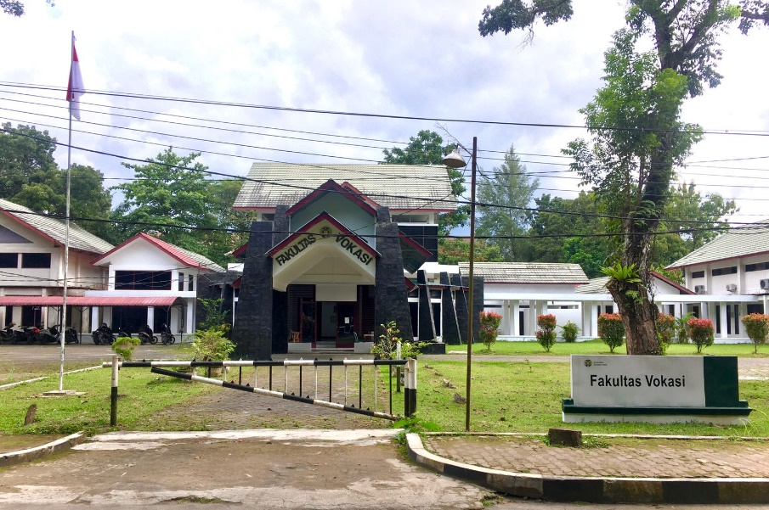

PROGRAM STUDI DIPLOMA III
FAKULTAS VOKASI
UNIVERSITAS SUMATERA UTARA

Catatan Koreksi / Perbaikan Draft Tugas Akhir
Tanggal | Uraian | Paraf Dosen
* Lembaran ini boleh ditambah apabila diperlukan
*Bimbingan/konsultasi dilakukan minimal 7 kali pertemuan

JADWAL KONSULTASI MAHASISWA DENGAN
DOSEN PEMBIMBING
Catatan Koreksi / Perbaikan Draft Tugas Akhir
Tanggal | Uraian | Paraf Dosen
* Lembaran ini boleh ditambah apabila diperlukan
*Bimbingan/konsultasi dilakukan minimal 7 kali pertemuan

UNIVERSITAS SUMATERA UTARA
FAKULTAS VOKASI
MEDAN

PENGESAHAN PENULISAN
TUGAS AKHIR PROGRAM STUDI D-III KEUANGAN

Dengan ini menyatakan bahwa :

NAMA : *Nama Mahasiswa
NIM : *NIM Mahasiswa
PROGRAM STUDI : D-III Keuangan
SKS LULUS : 104 SKS

Berhak mengajukan Tugas Akhir

Medan, ...................................................2022
Menyetujui
Wakil Dekan I

Dr. Drs. Muhammad Husni Thamrin M.Si
NIP. 196401081991021001

UNIVERSITAS SUMATERA UTARA
FAKULTAS VOKASI
MEDAN

PENUNJUKKAN DOSEN PEMBIMBING TUGAS AKHIR
PROGRAM STUDI DIPLOMA III KEUANGAN

KepadaYth,
Bapak/Ibu* (Nama Dosen Pembimbing lengkap dengan gelar)
Dengan ini kami menunjuk Bapak/Ibu* sebagai dosen Pembimbing Tugas Akhir mahasiswa beriku :

Nama |  | : | *Nama Mahasiswa
NIM |  | : | *NIM Mahasiswa
Program Studi |  | : | D-III Keuangan
Judul Tugas Akhir |  | : | *Judul Tugas Akhir yang diteliti

Medan, ………………………………2022
Mengesahkan,
Ketua Program Studi Diploma III Keuangan

Yasmin Chairunisa Muchtar, SP, MBA
NIP. 19780930 200812 2 001

UNIVERSITAS SUMATERA UTARA
FAKULTAS VOKASI
MEDAN

PERSETUJUAN PERBAIKAN PROPOSAL / OUTLINE TUGAS AKHIR

NAMA : *Nama Mahasiswa
NIM : *NIM Mahasiswa
PROGRAM STUDI : D-III Keuangan
JUDUL TUGAS AKHIR : *Judul Tugas Akhir yang diteliti

Tugas Akhir telah diperbaiki.

Medan, …………….......…......................2022
Dosen Pembimbing,

Nama Dosen Pembimbing lengkap dengan gelar NIP. xxxxxxxx xxxxxx x xxx (18 Digit)

